Introduction to the Summon Admin Console Import

1. Summon管理控制台简介

1.1 这是Summon管理控制台的介绍。
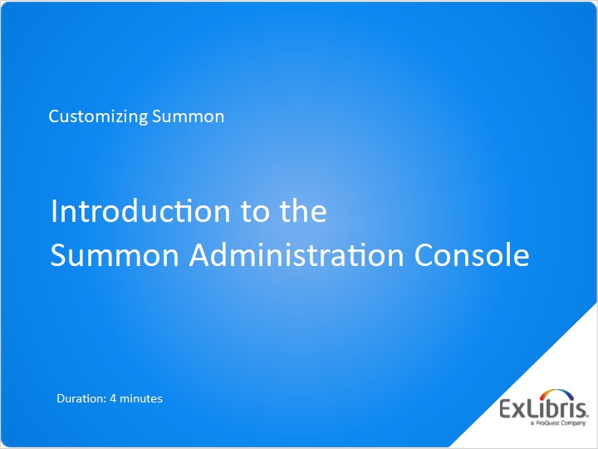
Notes:
欢迎参加关于自定义Summon系列的第一个视频。 这是Summon管理控制台的介绍。

1.2 访问Summon管理控制台
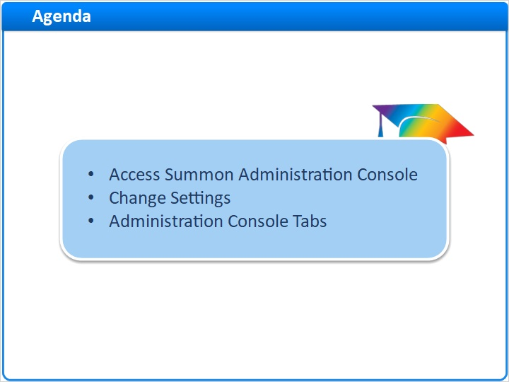
Notes:
在本期简短视频中，我们将介绍如何访问Summon管理控制台，以及如何在那里更改设置。 我们也将简要提及您能在管理控制台的每个选项卡中找到什么内容。

1.3 自定义您用户的Summon体验
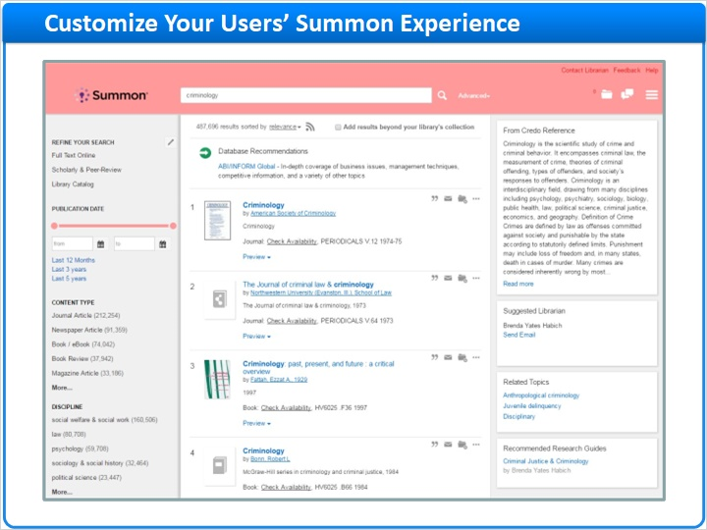
Notes:
Summon管理控制台被建立以允许您自定义您的Summon界面，因此您的用户 - 即使用你们Summon服务的研究人员 - 可以有最佳Summon体验。

1.4 从客户中心访问
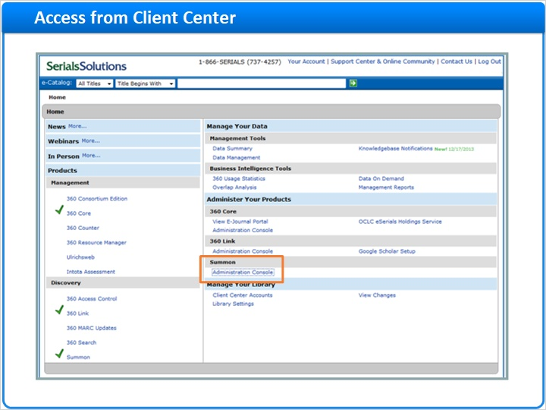
Notes:
如果贵馆订阅了360 Core，您可以从客户中心主页点击页面中间的Summon管理控制台链接访问Summon管理控制台。

1.5 从Intota访问
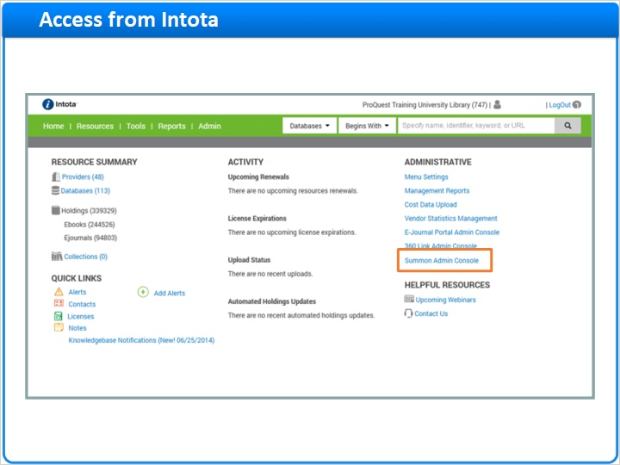
Notes:
另一方面，如果贵馆订阅了Intota服务，您可以从Intota主页点击右侧边栏的Summon管理控制台链接访问Summon管理控制台。

1.6 从Alma访问
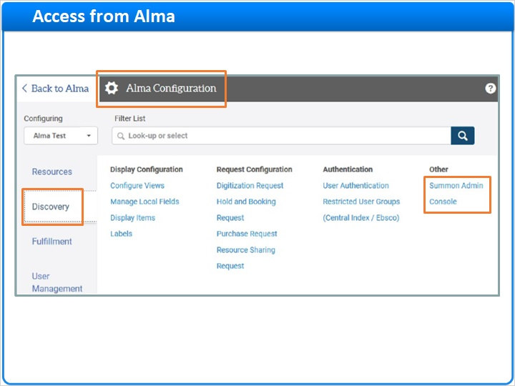
Notes:
并且，如果贵馆使用Alma，您可以从Alma配置页面的发现选项卡上点击Summon管理控制台访问Summon管理控制台。

1.7 Summon管理控制台
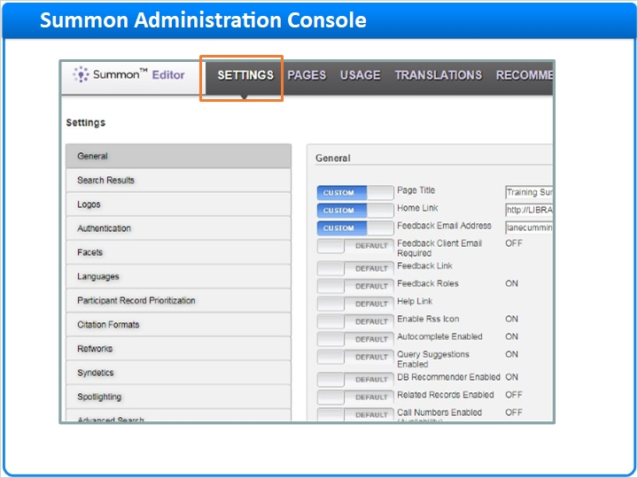
Notes:
打开的页面是设置页面，是Summon管理控制台的第一个选项卡。

1.8 如何更改设置
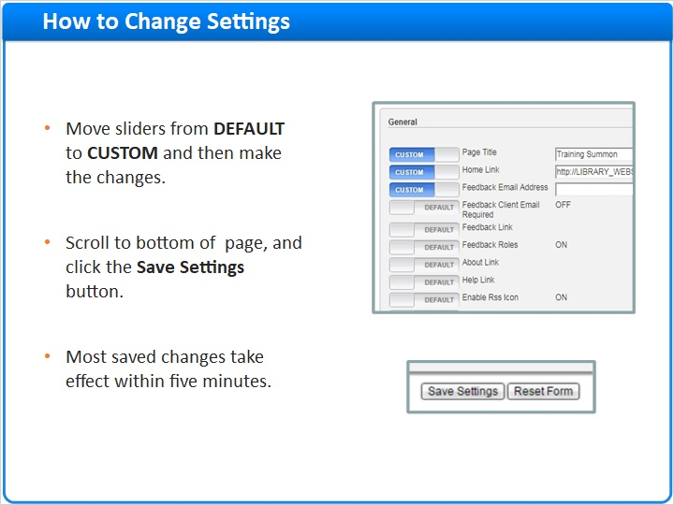
Notes:
为更改Summon管理控制台内的任意选项，首先将滑动条从默认切换为自定义，做出更改，然后滚动至页面底部并点击保存设置按钮。大部分更改将会在5分钟内在您的Summon服务生效。在剩下的培训视频中，我们将不会详细介绍每个选项可以做什么，我们会在之后的培训视频中详细介绍。 但是现在，让我们简单看一下Summon管理控制台中的每个选项卡。

1.9 设置选项卡
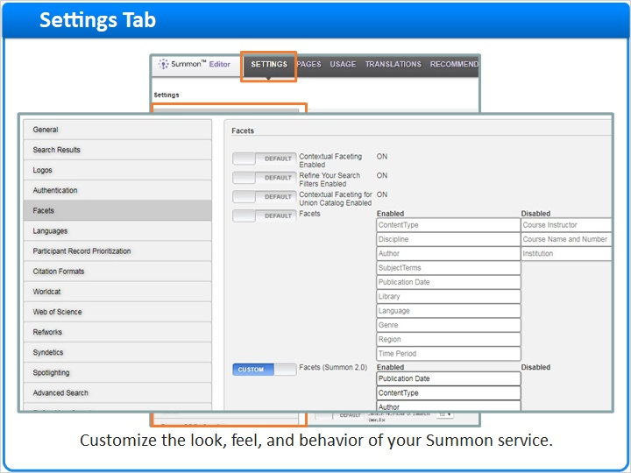
Notes:
设置选项卡有用于更改Summon服务外观，感觉和行为的大多数选项。 从这里，您能够更改logo和颜色，打开和关闭功能等等设置选项卡被划分为左侧的几个子部分。 点击一个分部名称查看那一组的设置。

1.10 映射选项卡
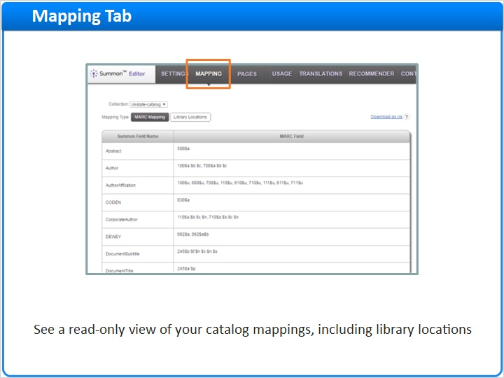
Notes:
如果柜宽已经将你们的馆藏书目记录添加至Summon索引中，然后你将会看到下一个映射选项卡。 这个页面展示了你们目录的MARC记录字段和馆址字段如何映射到Summon索引记录字段的。

1.11 页面选项卡
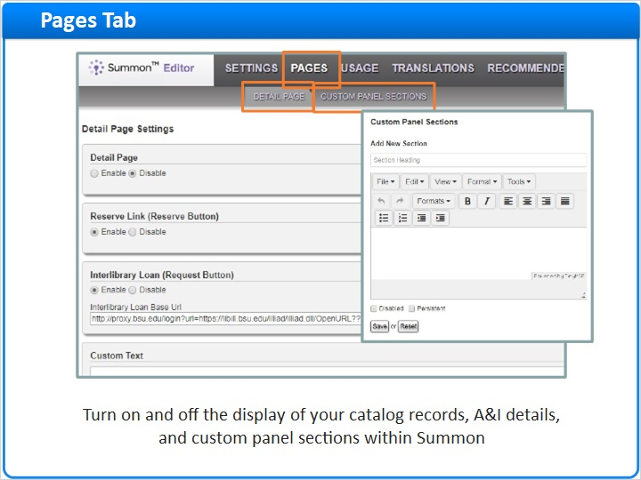
Notes:
页面选项卡为您提供了与Summon目录详细信息页面，Summon摘要和索引详细信息页面以及自定义面板部分相关的几个选项。

1.12 使用选项卡
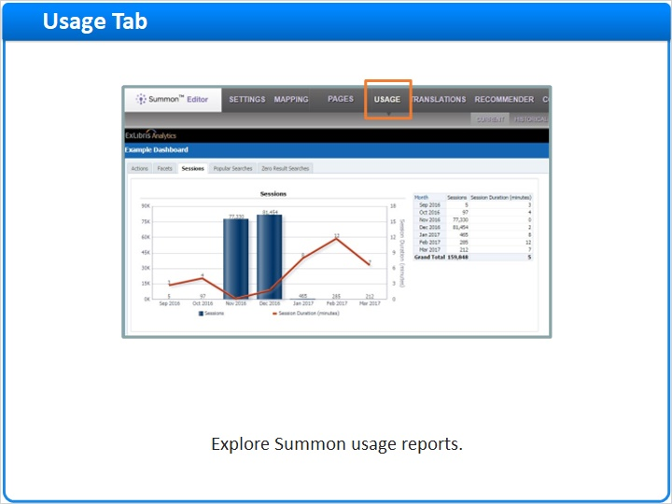
Notes:
Summon使用统计在使用选项卡上报告。

1.13 翻译选项卡
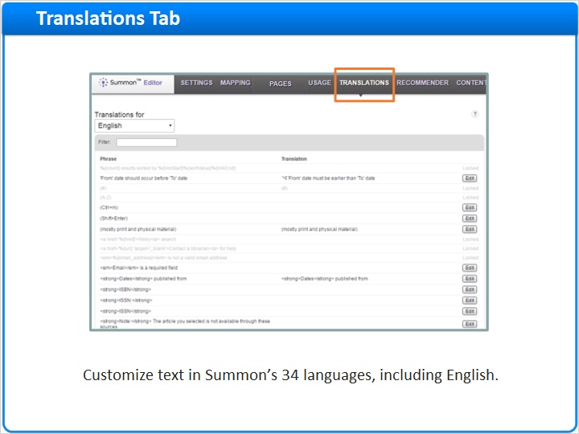
Notes:
翻译选项卡是用于自定义Summon界面中任何文本的地方，以任何您为Summon选择的语言。

1.14 推荐选项卡
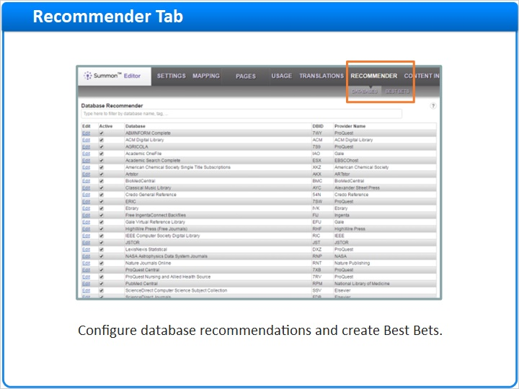
Notes:
推荐选项卡是您自定义数据库推荐功能和最佳推荐功能的地方。

1.15 内容整合选项卡
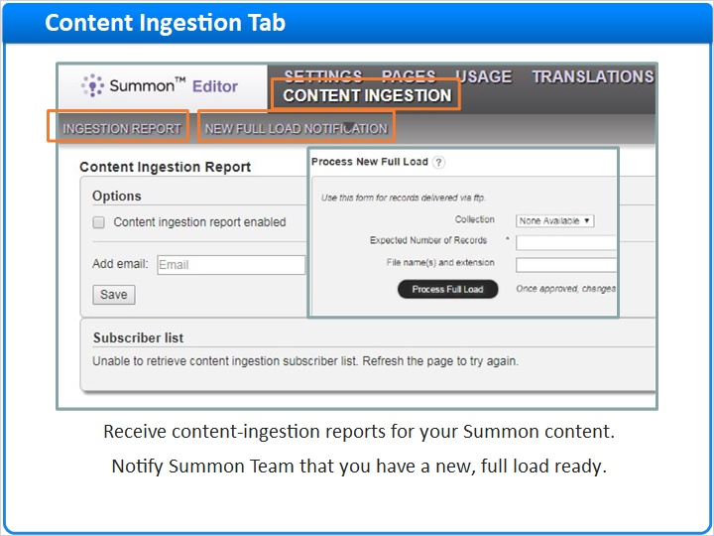
Notes:
最后，如果你们的目录已经添加到Summon索引中的话，将会出现内容整合选项卡。 在这里，只要有新的目录内容或机构知识库内容被加载至Summon索引中，您就可以选择接收一封邮件，并且无论何时您有一个新的，完整的加载准备好整合时，您可以告知Summon小组。

1.16 接下来……
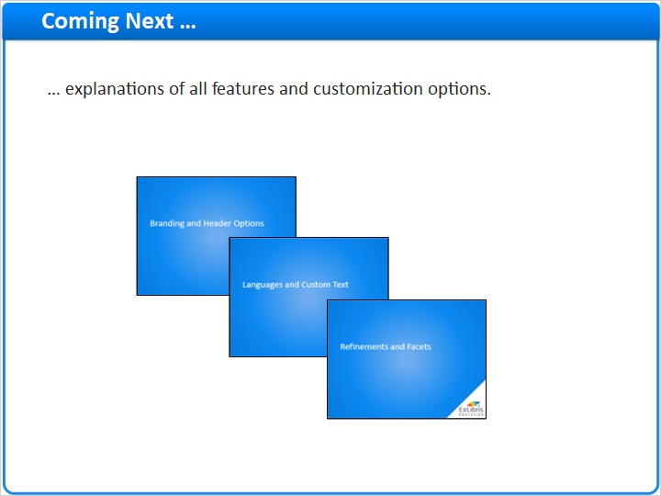
Notes:
本系列培训剩余的视频将介绍Summon中的具体功能，以及您可以将它们展示给Summon研究人员的选项。

1.17 谢谢 感谢！

Notes:
感谢您参与本次课程！

1.18 关于本节培训
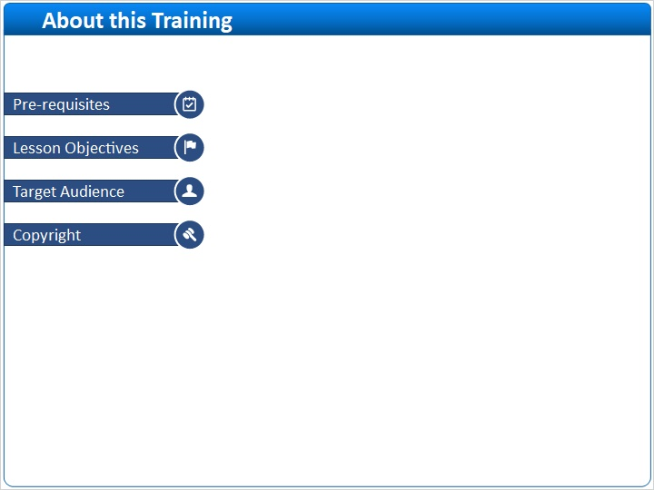
Notes:

1 (Slide Layer)
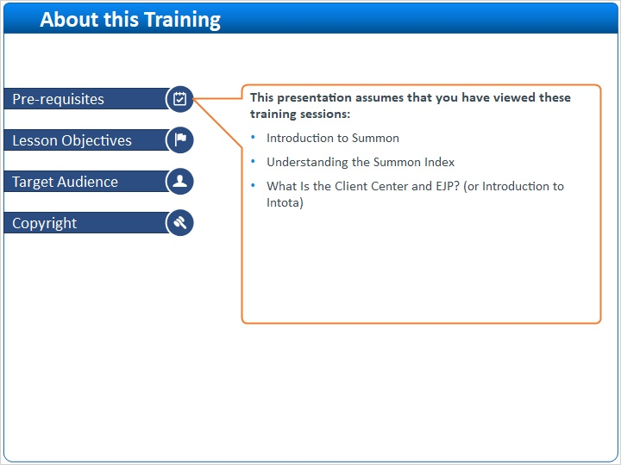

2 (Slide Layer)
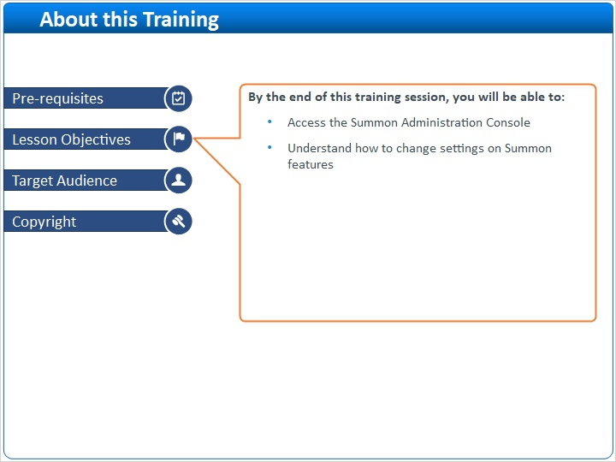

3 (Slide Layer)
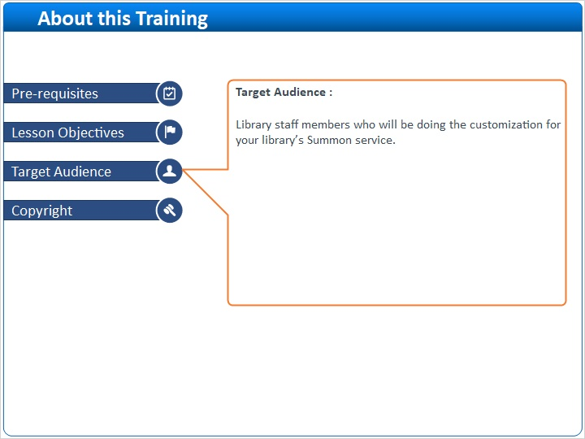

4 (Slide Layer)


